Windows ME--------------
- 首先請用您的滑鼠左鍵點選桌面左下角的【開始】按鈕，上拉功能表後再選擇【設定】功能，接著點選【控制台】。
  - 請點選【控制台】
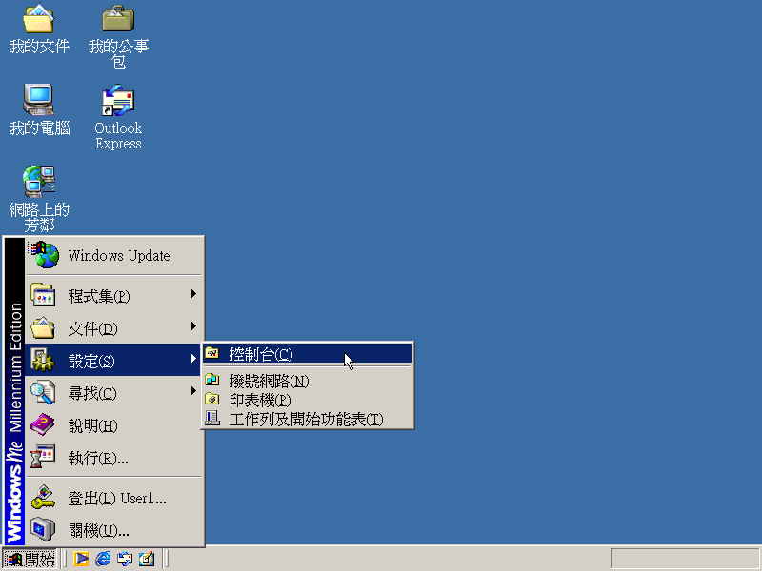

- 在【控制台】中，請您以滑鼠左鍵點選二下【網路】圖示。
  - 請開啟【網路】
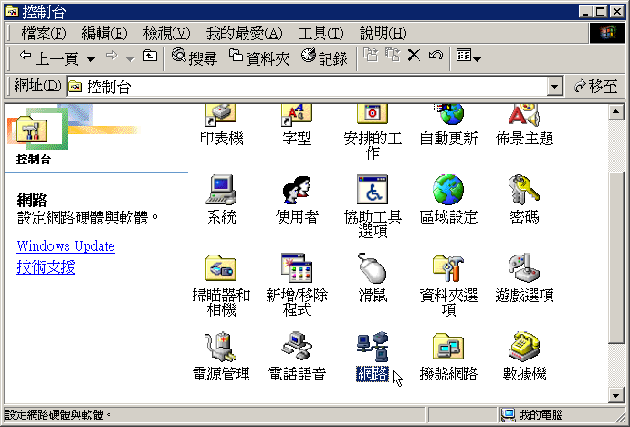

- 進入【網路】視窗，請您選擇【組態】標籤：
  - 請點選【TCP/IP】
  - 請按【內容】。
＊CHECK！若沒安裝TCP/IP時，請參考WINDOWS 98 篇
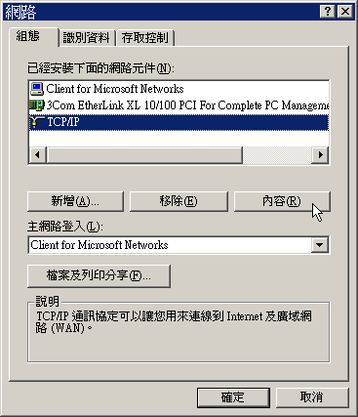
- 進入【TCP/IP內容】視窗，請您選擇【IP位址】標籤：
  - 請點選【自動取得IP位址】
  - 請按【確定】即完成設定。
